Versuch: Konvektionsrohr über Kartuschenbrenner

☒ Lehrerversuch ☒ Lehrerversuch mit Schülerbeteiligung ☐ Schülerversuch

Aussagekräftige Beschreibung des Versuchs, ggfls. Abbildung eines möglichen Aufbaus:

Das Konvektionsrohr wird zuerst mit Wasser befüllt und dann etwas Tinte über die Öffnung oben eingefüllt. Nun wird das Konvektionsrohr von unten mittels eines Kartuschenbrenners einseitig erhitzt (z.B. erst unten links, dann unten rechts zur Umkehr der Konvektion.  Der Kartuschenbrenner soll nicht zu dicht unter dem Glasrohr stehen (etwa 15cm) oder durch ein Drahtnetz gegen Überhitzung geschützt werden | 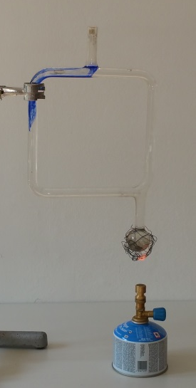  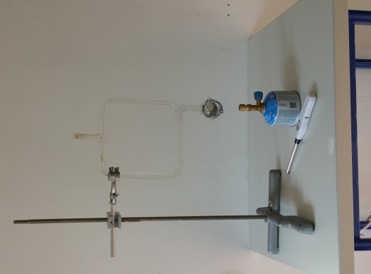

Gefährdungsarten:
☒ mechanisch ☐ elektrisch ☒ thermisch ☐ IR-, optische Strahlung
☐ ionisierende Strahlung ☐ Lärm ☒ Gefahrstoffe ☐ Sonstiges

konkrete Gefährdungen | Schutzmaßnahmen (z. B. gerätebezogen, baulich,  bei der Durchführung des Versuchs)
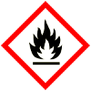  Propan | H-Sätze:220/280  P-Sätze: 201/210/281/308+313/377/381/403+410
Butan | H-Sätze: 220/280  P-Sätze: 308+313/377/381/403+410
Gasaustritt bei Kartuschenbrenner | - Schülerinnen und Schüler dürfen im Unterricht nur mit maximal 8 Kartuschenbrennern in Einwegbehältern (Ventilkartuschen) arbeiten, bei denen ein Entnahmeventil eingesetzt ist.  - Auslaufen von Flüssiggas durch angemessene Gebrauchslage vermeiden!  - Kartuschenbrenner nie kippen oder schütteln!  - Unzulässige Erwärmung der Druckgaskartuschen vermeiden!  - Nach Benutzung die Luftzufuhr am Kartuschenbrenner und anschließend die Gaszufuhr schließen!  - Kartuschenbrenner müssen nach jeder Benutzung auf geschlossene Ventile und äußerlich erkennbare Mängel geprüft werden.  - Raum grundsätzlich lüften!
Verbrennung | - Lange Haare zusammenbinden und Kopf nicht über Brenner halten!  - Brennbare Gegenstände von der Arbeitsfläche entfernen!  - VORSICHT: Nicht immer ist die Flamme sichtbar. Schutzbrille tragen!  - Mit der sichtbaren leuchtenden Flamme arbeiten!
Glasbruch | - Schutzbrille tragen!

☐ Unterrichtliche Rahmenbedingungen (Lerngruppe, Unterrichtsraum,…) wurden berücksichtigt.

Ergänzende Hinweise:
- Als Schülerexperiment eignet sich eher das folgende Experiment mit geringer Gefährdung: „Schlierenbildung im Wasserglas auf Heizplatte“.
- Ortsfeste Gasanlagen sind Kartuschenbrennern vorzuziehen. Kartuschenbrenner mit einem Rauminhalt der Druckgaskartusche von nicht mehr als 1 Liter dürfen in Räumen unter Erdgleiche benutzt werden, wenn sie nach Gebrauch in Räumen über Erdgleiche aufbewahrt werden. Schülerinnen und Schüler dürfen im Unterricht nur mit maximal 8 Kartuschenbrennern in Einwegbehältern (Ventilkartuschen) arbeiten, bei denen ein Entnahmeventil eingesetzt ist. Einwegbehälter, die angestochen werden müssen und bei denen nach Entfernen des Entnahmeventils ungehindert Gas ausströmen kann, dürfen ihnen nicht ausgehändigt werden. Das Auswechseln der Druckgaskartuschen dürfen nur Lehrkräfte oder technische Assistentinnen durchführen. Es dürfen nur Kartuschenbrenner betrieben werden, bei denen ein unbeabsichtigtes Lösen der Druckgaskartuschen verhindert ist.
(vgl. RiSU I-5.4)
- Hinweis zur Entsorgung: Reste vorsichtig im Abzug abfackeln! Leere Dose kann dem Wertsoff entsorgt werden.
- Hinweise zu den Gefahrenstoffen:
Propan | Gefahrenhinweise (H-Sätze)  H220: Extrem entzündbares Gas.  H280: Enthält Gas unter Druck; kann bei Erwärmung explodieren.
Sicherheitshinweise (P-Sätze)
P201: Vor Gebrauch besondere Anweisungen einholen.
P210: Von Hitze/Funken/offener Flamme/heißen Oberflächen fernhalten. Nicht rauchen.
P281: Vorgeschriebene persönliche Schutzausrüstung verwenden.
P308 + P313: Bei Exposition oder Verdacht: Ärztlichen Rat einholen/ärztliche Hilfe hinzuziehen.
P377: Brand bei Gasleckage: Nicht löschen, bis Leckage gefahrlos gestoppt werden kann.
P381: Alle Zündquellen entfernen, wenn gefahrlos möglich.
P403 + P410: Vor Sonnenbestrahlung schützen. An einem gut belüfteten Ort aufbewahren
Butan | Gefahrenhinweise (H-Sätze)  H220: Extrem entzündbares Gas.  H280: Enthält Gas unter Druck; kann bei Erwärmung explodieren
Sicherheitshinweise (P-Sätze)
P210: Von Hitze/Funken/offener Flamme/heißen Oberflächen fernhalten. Nicht rauchen.
P308 + P313: Bei Exposition oder Verdacht: Ärztlichen Rat einholen/ärztliche Hilfe hinzuziehen.
P377: Brand bei Gasleckage: Nicht löschen, bis Leckage gefahrlos gestoppt werden kann.
P381: Alle Zündquellen entfernen, wenn gefahrlos möglich.
P403 + P410: Vor Sonnenbestrahlung schützen. An einem gut belüfteten Ort aufbewahren

